
Základní škola Třemošnice, okres Chrudim, Pardubický kraj
538 43 Třemošnice, Internátní 217; IČ: 70989176, tel: 469 661 719,
emaiI: zskola@tremosnice.cz, www.zs-tremosnice.cz
Registrační číslo: CZ.1.07/1.4.00/21.2459
Název: Škola pro každého – kvalita a efektivnost ve využití lidských zdrojů
Výukový materiál
VY_42_INOVACE_32_ Povrch a objem pravidelného čtyřbokého jehlanu
Název materiálu
(téma): Povrch a objem pravidelného čtyřbokého jehlanu
Sada: Matematika, 2. stupeň
Autor: Mgr. Jana Lilková
Anotace: Povrch a objem pravidelného čtyřbokého jehlanu
(práce s interaktivní tabulí, pracovní list)
© Výukový materiál je majetkem ZŠ Třemošnice, okres Chrudim, Pardubický kraj, 2012
Povrch a objem pravidelného čtyřbokého jehlanu
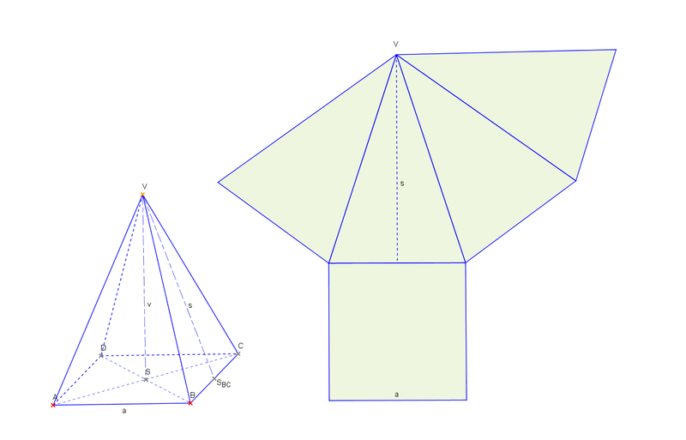
Povrch jehlanu je součet obsahů všech jeho stěn
S=Sp+Spl
Sp….. obsah podstavy
Spl….obsah pláště
S= a²+2.a.s
s…stěnová výška
Objem jehlanu
V=$\frac{1}{3}$.Sp.v
V=$\frac{1}{3}$.a².v , v….výška jehlanu
Vypočítejte
1. Odlitek tvaru pravidelného čtyřbokého jehlanu o hraně podstavy 50cm a výšce 5cm je zhotoven z oceli. Vypočítejte jeho hmotnost, je-li hustota oceli 7800kg/m³.

2. Věž má tvar pravidelného čtyřbokého jehlanu, jehož výška je 2,5 m. Obvod věže je 48 m. Kolik plechu je třeba na pokrytí střechy, počítá-li se se 12 % materiálu navíc na spoje a záhyby?

3. Všechny stěny (včetně podstavy) pravidelného čtyřbokého jehlanu mají stejný obvod 40 cm. Vypočítejte povrch a objem tohoto jehlanu.

4. Cheopsova pyramida má tvar pravidelného čtyřbokého jehlanu.
Je vysoká 145 m a podstavou je čtverec o straně délky 233 m.
a) Kolik tun váží kámen (žula), ze kterého je vyrobena
(hustota žuly je 2900kg/m³)
b) Jak vysoká by byla zeď tlustá 60 cm vystavěná ze zdiva této pyramidy kolem České republiky, je-li délka hranice 2303 km?

Řešení:
1. Odlitek tvaru pravidelného čtyřbokého jehlanu o hraně podstavy 50cm a výšce 5cm je zhotoven z oceli. Vypočítejte jeho hmotnost, je-li hustota oceli 7800kg/m³.
V=$\frac{1}{3}$.a².v , m=V.ᵨ
V=4167 cm³=0,0042m³
m=32,5kg
Hmotnost odlitku je přibližně 32,5 kg.

2. Věž má tvar pravidelného čtyřbokého jehlanu, jehož výška je 2,5 m. Obvod věže je 48 m. Kolik plechu je třeba na pokrytí střechy, počítá-li se se 12% materiálu navíc na spoje a záhyby?

Spl = 2.a.s , s²=v²+(a/2)²
a=48:4=12 m,
s=6,5 m
Spl =156 m²
112 %...1,12.156 m²=175 m²
Je třeba asi 175 m² plechu na pokrytí střechy.

3. Všechny stěny (včetně podstavy) pravidelného čtyřbokého jehlanu mají stejný obvod 40 cm. Vypočítejte povrch a objem tohoto jehlanu.
S=a²+2.a.s , V=$\frac{1}{3}$.Sp.v , s²= h²-(a/2)² , v²= s²-(a/2)²
h…boční hrana
a=o:4, a=10 cm
h=(o-a):2 , h=15 cm
s=14,14 cm, v=13,23 cm (podle Pythagorovy věty)
S=383 cm² , V=441 cm³
4. Cheopsova pyramida má tvar pravidelného čtyřbokého jehlanu.
Je vysoká 145 m a podstavou je čtverec o straně délky 233 m.
a) Kolik tun váží kámen (žula), ze kterého je vyrobena
(hustota žuly je 2900kg/m³)
b) Jak vysoká by byla zeď tlustá 60 cm vystavěná ze zdiva této pyramidy kolem České republiky, je-li délka hranice 2303 km?
V=$\frac{1}{3}$.Sp.v, V(kvádru)=a.b.c , c=V: (a.b) , m=V.ᵨ
a)V=2,62. 10⁶ m³
m=7,6.10⁹ kg= 7,6.10⁶ t
Kámen váží přibližně 8 milionů tun.
b)a=0,6m , b=2303000m, c=1,9 m
Zeď by dosahovala výšky téměř dva metry.
http://upload.wikimedia.org/wikipedia/commons/1/12/Prav4bokjeh.png

